Página de parametrização

Campo horário aceita formato inválido de hora

**Resultado esperado: Sistema valida o horário e exibe mensagem “A hora é inválida, por favor, inserir um horário válido de 00 a 23.”.**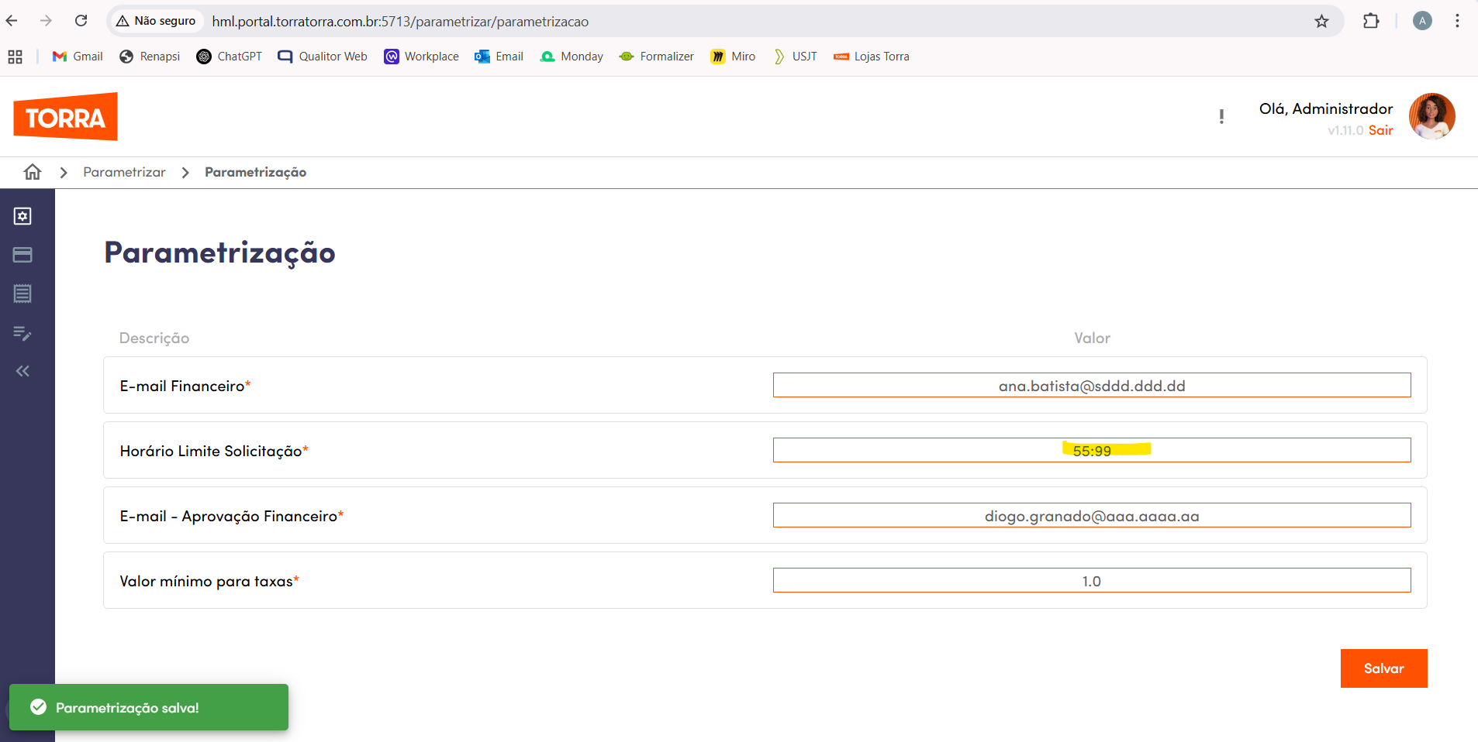

Campo horário aceita formato inválido de minutos

**Resultado esperado: Sistema valida o horário e exibe mensagem “A hora é inválida, por favor, inserir um horário válido de 00 a 23.”.**